5 класс 02 06
Английский язык.
Урок № 79
Тема: Закрепление изученного материала по теме: « Семья и друзья»
Цель: Развитие навыков чтения, письма и говорения.
Мы говорили о прошедшем времени и о том. как его образовать. Давай еще раз вспомним. Посмотри и послушай видео.https://youtu.be/ZJPjbLlInr8
2. Посмотри на табличку ниже. Мы говорили, что нужно добавлять окончание …..какое? вспомни или найди в табличке!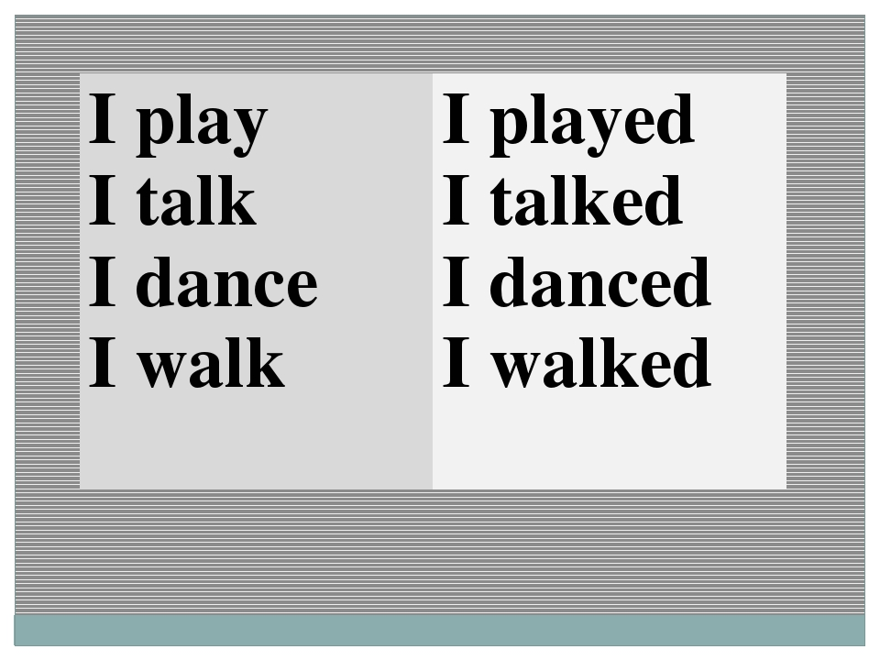

А теперь письменно выполни упр 1. Образуй прошедшее время правильных глаголов. Запиши то что у тебя получилось и подчеркни окончания. Помни, что если слово имеет окончаниеY , перед которой стоит любая СОГЛАСНАЯ буква, тогда буква Y меняется на I + окончание ed ( copy - copied).
